Candidature a Revisore dei Conti

Lucia Giallorenzo

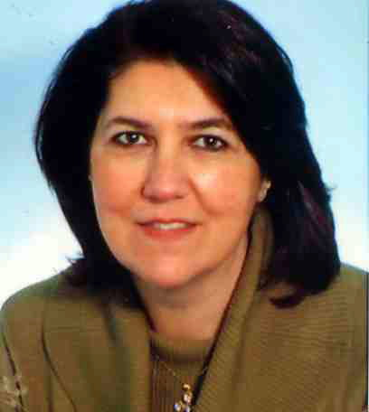
Mi chiamo Lucia Giallorenzo, sono nata a Pratola Peligna ( AQ ),il 13-12-1953, sono residente a Pescara, sposata con Pietro dal 1981, abbiamo due figli, Alessandra di 26 anni e Marco di 24, sono laureata in economia e commercio e sono vice direttore di un Istituto di Credito,dove mi occupo prevalentemente di crediti. Io e Pietro facciamo parte della Comunità Pesaro1° ( dopo alcuni anni di servizio nell’Agesci ) e collaboriamo in Parrocchia con il Gruppo Famiglia.
Sono Revisore dei Conti uscente, ritengo i tre anni in Consiglio Nazionale un’esperienza estremamente formativa per la crescita personale e la conoscenza del movimento attraverso l’esempio di fratelli molto motivati, oltre che competenti, che hanno il servizio nel DNA. Nello spirito di servizio che ci caratterizza confermo la mia disponibilità alla candidatura. Buona Strada Comunità di appartenenza Pescara

Franco Nerbi

Sono nato a Roma nel 1933. Entro nello scoutismo giovanile, (ASCI), nel 1944 e nel MASCI nel 1962 Dei miei 77 anni, 66 li ho passati a fare lo scout. Eletto Consigliere Nazionale nell’Assemblea di Loano, nel 1995. Riconfermato, nel 1998, nell’Assemblea Nazionale di Venezia Cavallino. In precedenza, ho servito il Movimento, pur non avendo alcun incarico, organizzando, nel 1990, il Convegno Nazionale di Catechesi ad Assisi e la Route Pellegrinaggio in Terra Santa nel 1994. Ma, il servizio migliore offerto al MASCI, è stato l’incontro con il grande Pontefice Giovanni Paolo II, organizzato, insieme con l’AGESCI, il 23 ottobre 2004, in occasione dei primi 50 anni della nostra storia. E’ stato l’ultimo incontro del nostro amato Pontefice con giovani ed adulti scout, circa 40000, che affollavano piazza S. Pietro. Credo che l’evento rimarrà sempre nei nostri cuori !. Nell’Assemblea Nazionale di Montesilvano, nel 2006, fui eletto nel “Collegio dei Revisori dei Conti”. Faccio parte della Comunità MASCI ROMA XI dal 1962.
Comunità di appartenenza Roma 11^

Francesco Reitano
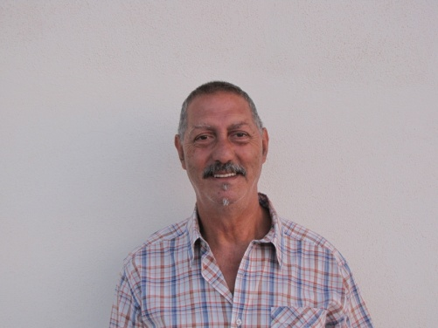
Sono nato a Reggio Calabria il 19/07/1943, sposato con Antonina, ho quattro figli di cui uno iscritto all’Agesci. Risiedo in Villa San Giovanni dove con mia moglie facciamo parte della comunità Villa 1° - “Pasqualino Pizzimenti”.
Diplomato Ragioniere, dopo alcuni anni di attività dedite al commercio sono entrato a far parte del mondo della scuola quale Assistente Amministrativo e da qualche anno sono felicemente pensionato.
Sono stato incaricato quale Revisore dei Conti nel MASCI Nazionale per due mandati negli anni …………, Questa esperienza mi ha permesso di conoscere molte persone, di confrontarmi con Loro, di arricchirmi delle Loro esperienze e, quindi, di crescere interiormente. Sono stato Tesoriere regionale del MASCI Calabria. Nella mia comunità partecipo a quasi tutte le attività proposte condividendo le azioni e i risultati. La mia Comunità e la mia Regione, hanno scelto di indicare il mio nominativo e, ricordando la precedente esperienza, ho deciso di accettare la candidatura proposta per spirito di servizio nei confronti del MASCI Regionale della Calabria e del MASCI Nazionale sperando di riuscire ad arricchirmi ulteriormente.
Comunità di appartenenza V.S.Giovanni 1^

Giuseppe Sorrentino

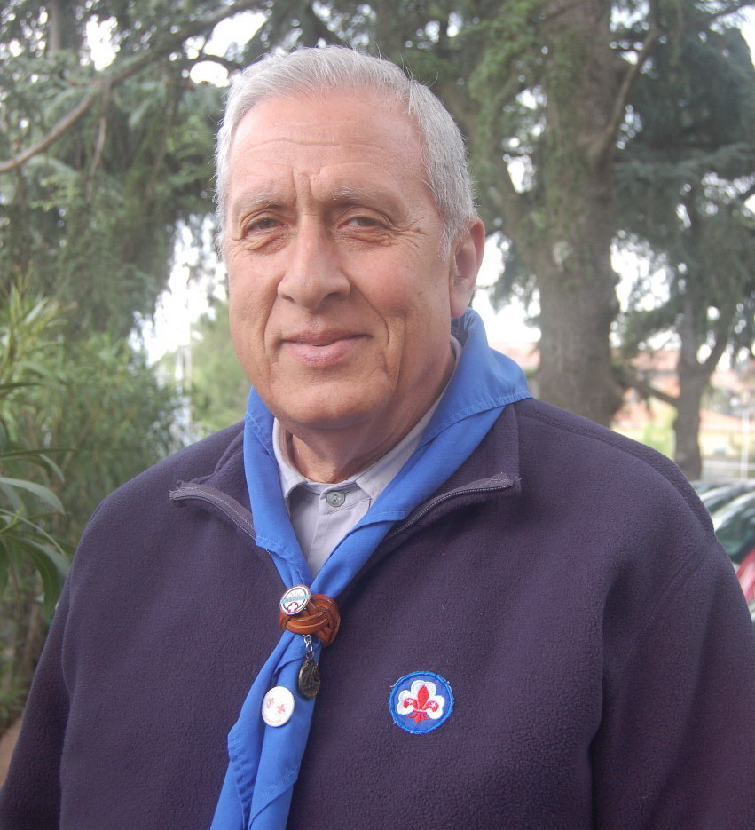
nato ad Acireale il 25.6.1940, sono sposato con due figli (e tre nipoti)
ragioniere e perito commerciale, dal 1.1.1960 al 31.07.1997 sono stato dirigente della ragioneria dell’ospedale di Acireale prima e dell’U.S.L. dopo, frequentando numerosi corsi di formazione professionale presso l’Università Bocconi. Sono stato docente -specialista esterno- di contabilità pubblica presso l’I.P.S.I.A. di Acireale. Dal 1.8.1997 sono in pensione
Dal 1954 nello scoutismo, sono stato magister della mia Comunità e sono stato eletto nel 2001 e nel 2007 revisore dei conti del MASCI. Sono stato presidente del Movimento per la Vita della diocesi di Acireale. Faccio il giornalista, con regolare iscrizione all’albo, e collaboro con il giornale diocesano. In atto sono il responsabile regionale della comunicazione dirigendo il giornale regionale “InforMascione”
Comunità di appartenenza Acireale

Vincenzo Vitale
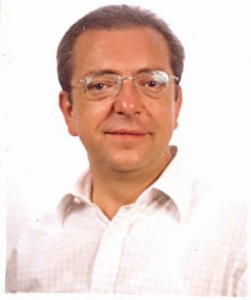
Ho 54 anni e risiedo a Casagiove (CE) dove sono nato.
Sono laureato in Economia e Commercio ed attualmente svolgo la professione di Dottore Commercialista.
Non sono sposato e vivo con mamma, sorella, cognato e nipoti.
La prima esperienza scout è stata nel 1963 quando a Casagiove nacque il gruppo ASCI Casagiove 1°, quindi tutta la trafila ovvero lupetto, esploratore ecc.
Nel 1988 in occasione del 25° anniversario del gruppo scout nacque la comunità MASCI a cui ho aderito e di cui sono stato anche MAGISTER. Nel triennio trascorso ho fatto parte del Comitato Esecutivo Nazionale con delega ai settori operativi ed imprese. Comunità di appartenenza Casagiove

